UNIversidade federal do Paraná

NOME DO(A) ALUNO(A)

NOME DO(A) ALUNO(A)

NOME DO(A) ALUNO(A)

NOME DO(A) ALUNO(A)

NOME DO(A) ALUNO(A)

[Título]

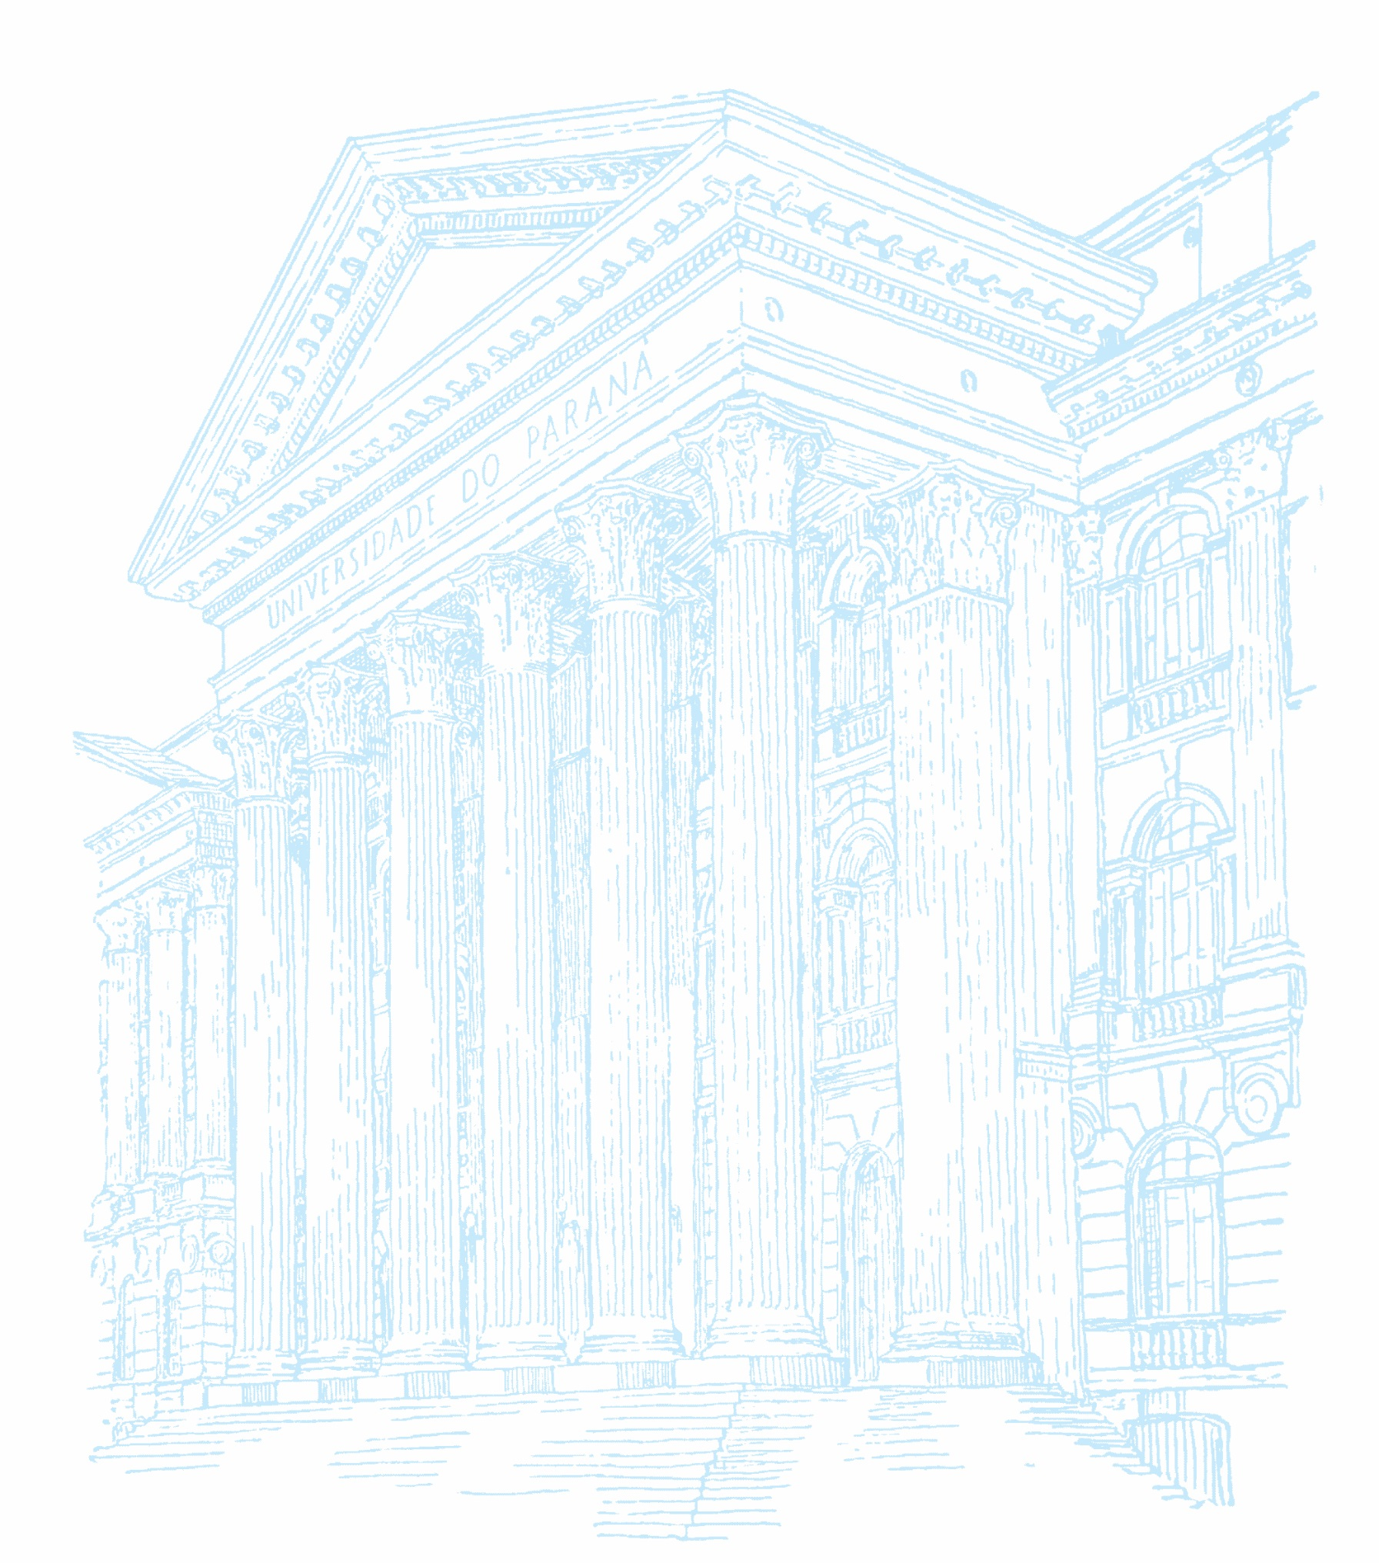

CURITIBA

2019nome do(A) aluno(A)

NOME DO(A) ALUNO(A)

NOME DO(A) ALUNO(A)

NOME DO(A) ALUNO(A)

NOME DO(A) ALUNO(A)

Título Do TRABALHO: subTítulo

Relatório Técnico apresentado ao curso de Graduação em Engenharia Cartográfica e de Agrimensura, Setor de Ciências da Terra, Universidade Federal do Paraná, como requisito parcial à aprovação na disciplina XXXXXXXX.

Orientador(a): Prof(a). Dr(a). ____________

CURITIBA

2019

resumo

Utilize o estilo **Resumo**.Digite seu texto com no mínimo 150 palavras e no máximo 500 palavras em parágrafo único. Digite seu texto. Digite seu texto. Digite seu texto. Digite seu texto. Digite seu texto. Digite seu texto. Digite seu texto. Digite seu texto. Digite seu texto. Digite seu texto. Digite seu texto. Digite seu texto. Digite seu texto. Digite seu texto. Digite seu texto. Digite seu texto. Digite seu texto. Digite seu texto. Digite seu texto. Digite seu texto. Digite seu texto. Digite seu texto. Digite seu texto. Digite seu texto. Digite seu texto. Digite seu texto. Digite seu texto. Digite seu texto. Digite seu texto. Digite seu texto. Digite seu texto.

Palavras-chave: Palavra-chave1. Palavra-chave2. Palavra-chave3. Palavra-chave 4. Palavra-chave 5.

SUMÁRIO

1 INTRODUÇÃO– utilize o estilo título 1 4

2 DESENVOLVIMENTO 5

2.1 TÍTULODA SEÇÃO SECUNDÁRIA 5

2.2 TÍTULODA SEÇÃO SECUNDÁRIA 5

2.2.1 Título da seção terciária 7

2.2.1.1 Título da seção quaternária 7

3 APRESENTAÇÃO DOS RESULTADOS 9

4 CONSIDERAÇÕES FINAIS 10

REFERÊNCIAS 11

APÊNDICE 1–TÍTULO DO APÊNDICE 12

ANEXO 1–TÍTULO DO ANEXO 13

# INTRODUÇÃO– utilize o estilo título 1

Utilize o estilo **Texto**. Deve conter os objetivos do relatório e razões de sua elaboraçãoTextotextotextotextotextotextotextotextotextotextotextotextotextotextotextotextotextotextotextotextotextotextotextotextotextotextotextotextotextotextotextotextotextotextotextotextotextotexto.[1]

# DESENVOLVIMENTO

Deve conter o detalhamento da **execução** do trabalho (o que foi feito e como foi feito).

Textotextotextotextotextotextotextotextotextotextotextotextotextotextotextotextotextotextotextotextotextotextotextotextotextotextotextotextotextotextotextotextotextotextotextotextotexto.

## TÍTULODA SEÇÃO SECUNDÁRIA

Textotextotextotextotextotextotextotextotextotextotextotextotextotextotextotextotextotextotextotextotextotextotextotextotextotextotextotextotextotextotextotextotextotextotextotextotextotexto:

1. texto;
2. texto;
3. texto;

* texto;
* texto;
* texto.

## TÍTULODA SEÇÃO SECUNDÁRIA

Textotextotextotextotextotextotextotextotextotextotextotextotextotextotextotextotextotextotextotextotextotextotextotextotextotextotextotextotextotextotextotextotextotextotextotextotextotexto FIGURA 1.

FIGURA1 – TÍTULO DA FIGURA– Utilize o estilo **Título e fonte da figura e tabela**

**Figura pequena: centralizar.**

FONTE: O autor (ano). – Utilize o estilo **Título e fonte da figura e tabela**

TextotextotextotextotextotextotextotextotextotextotextotextotextotextotextotextotextotextotextotextotextotextoFIGURA 2.

FIGURA – TÍTULO DA FIGURA

**Figura grande: alinhar à margem esquerda.**

FONTE:O autor (ano).

LEGENDA: textotextotextotextotextotextotextotextotexto.

TextotextotextotextotextotextotextotextotextotextotextotextotextotextotextotextotextotextotextotextotextotextoFIGURA 3.

FIGURA– TÍTULO DA FIGURA

**Várias figuras pequenas:**

**dispor lado a lado.**

**Várias figuras pequenas:**

**dispor lado a lado.**

FONTE: O autor (ano).

### Título da seção terciária

Textotextotextotextotextotextotextotextotextotextotextotextotextotextotextotextotextotextotextotextotextotextotextotextotextotextotextotextotextotextotextotextotextotextotextotextotextotexto.

#### Título da seção quaternária

TextotextotextotextotextotextotextotextotextotextotextotextotextotextotextotextotextotextotextotextotextotextotextotextotextotextotextotextotextotextotextotextotextotextotextotextotextotextoQUADRO 1.

QUADRO – TÍTULO DO QUADRO– Utilize o estilo **Título e fonte da figura e tabela**

| **Texto** | **Texto** | **Texto** | **Texto** |
| --- | --- | --- | --- |
| Texto | Texto | Texto | Texto |
| Texto | Texto | Texto | Texto |
| Texto | Texto | Texto | Texto |
| Texto | Texto | Texto | Texto |

FONTE:O autor (ano).– Utilize o estilo **Título e fonte da figura e tabela**

TextotextotextotextotextotextotextotextotextotextotextotextotextotextotextotextotextotextotextotextotextotextotextotextotextotextotextotextotextotextotextotextotextotextotextotextotextotextoQUADRO 2.

QUADRO – TÍTULO DO QUADRO

| **Texto** | **Texto** | **Texto** |
| --- | --- | --- |
| Texto | Texto | Texto |
| Texto | Texto | Texto |
| Texto | Texto | Texto |
| Texto | Texto | Texto |

FONTE: O autor (ano).

TextotextotextotextotextotextotextotextotextotextotextotextotextotextotextotextotextotextotextotextotextotextotextotextotextotextotextotextotextotextotextotextotextotextotextotextotextotextoTABELA 1.

TABELA 1 – TÍTULO DA TABELA – Utilize o estilo **Título e fonte da figura e tabela**

| **Texto** | **Texto** | **Texto** |
| --- | --- | --- |
| Texto | 1 | 5 |
| Texto | 2 | 6 |
| Texto | 3 | 7 |
| Texto | 4 | 8 |

FONTE: O autor (ano).– Utilize o estilo **Título e fonte da figura e tabela**

TextotextotextotextotextotextotextotextotextotextotextotextotextotextotextotextotextotextotextotextotextotextotextotextotextotextotextotextotextotextotextotextotextotextotextotextotextotextoTABELA 2.

TABELA 2– TÍTULO DA TABELA

| **Texto** | **Texto** | **Texto** |
| --- | --- | --- |
| Texto | 1 | 10 |
| Texto | 2 | 9 |
| Texto | 3 | 8 |
| Texto | 4 | 7 |
| Texto | 5 | 6 |
| Texto | 6 | 5 |
| Texto | 7 | 4 |
| Texto | 8 | 3 |
| Texto | 9 | 2 |
| Texto | 10 | 1 |

FONTE: O autor (ano).

# APRESENTAÇÃO DOS RESULTADOS

Textotextotextotextotextotextotextotextotextotextotextotextotextotextotextotextotextotextotextotextotextotexto.Deve conter os resultados dos levantamentos executados.

TextotextotextotextotextotextotextotextotextotextotextotextotextotextotextotextotextotextotextotextotextotextoGRÁFICO 2.

Textotextotextotextotextotextotextotextotextotextotextotextotextotextotextotextotextotextotextotextotextotexto.

# CONSIDERAÇÕES FINAIS

Textotextotextotextotextotextotextotextotextotextotextotextotextotextotextotextotextotextotextotextotextotextotextotextotextotextotextotextotextotextotextotextotextotextotextotextotexto

1. REFERÊNCIAS

Na página <http://www.portal.ufpr.br/normalizacao> estão disponíveis modelos de referências.

Utilize o estilo **Referência**.

1. APÊNDICE 1–TÍTULO DO APÊNDICE

Formatação livre.

1. ANEXO 1–TÍTULO DO ANEXO

Formatação livre.

1. Nota de rodapé.